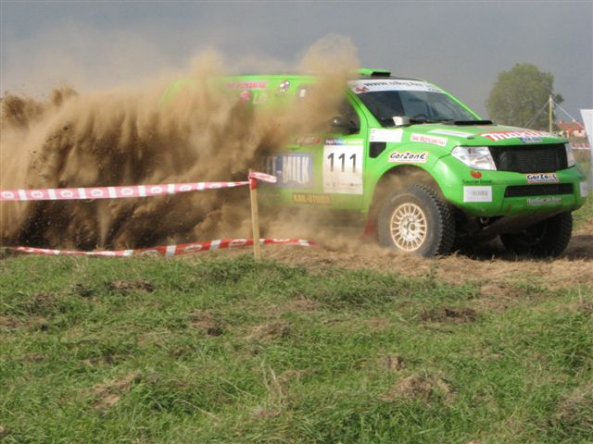
Baja Poland 2009 szeptember 25-27. Szczecin

Változatos napok a Baja Polandon

Változatos napokat élt át a GarZone Racing Team az idei Baja Polandon. Mint egy hullámvasúton, úgy fordult a szerencse kereke a csapatnál - egyszer fent, egyszer lent…. A pénteki prológ sajnos nem sikerült a csapat elvárása szerint, nemcsak a pályával gyűlt meg az egység baja, de a nap végén még egy 2 perces büntetést is bezsebelt Garamvölgyi Zoli és Hangodi Zoli, amit késésért kaptak.
„Csak a figyelmetlenségünk okozta ezt a hibát. Viszont jó tanulság volt, figyelmeztetett rá, hogy koncentráltabbaknak kell lennünk.” – mondta Garamvölgyi Zoli a pénteki nap végén.
A csapatnak másnapra sikerült minden gondolatukat a versenyre összpontosítani, hiszen remek autózással a 24. helyről feljöttek a 4. pozícióra a szombati nap végén.
„Nehéz napon vagyunk túl, vagyis én mindenképpen!” – mesélte a jelenleg navigátorpozícióban szereplő Hangodi Zoli – „Nem elég, hogy elsőként az új szerepemmel kell megbarátkoznom, tehát a jobb egyel, de mindezt még egy tapasztalt navigátor szemszögéből is egy bonyolult pályán! Rettenetesen kanyargósak a szakaszok, szinte kanyart kanyar követ. Mindezek mellett még nagyon dobálós is a pálya. Úgy érzem, a mai eredményért keményen megdolgoztunk, de nemcsak mi ketten az autóban, de a szervizháttér is. Gábor Attilának és szerelőinek köszönhetjük, hogy az autó rekordidő alatt újra versenyformába került a szlovák verseny után, és köszönjük neki, hogy a Viky Team szerelőit most is a rendelkezésünkre bocsátotta.”
Sajnos vasárnap a csapatnál újra fordult a szerencse kockája. Bár a csapat remek pozícióból kezdte a napot, a technika ördöge közbeszólt. A második szakaszon a csapat már nem állt rajthoz, mert eltörött a féltengely, miután Zoli az első szakaszon behajtott egy szántásra. A verseny akkori állásában sajnos a for-fait szabályt már nem volt értelme kihasználni, így a csapat feladni kényszerült a viadalt.
„Akárhogy is fejeződött be számunkra a hétvége, nem vagyok csalódott, és nincs keserű élményem a lengyel versenyről. Amíg a technika nem szólt közbe, addig az autóval remek időket futottunk a szakaszokon. Hiszen az autó rettenetesen erős, remek a kigyorsulása. Véleményem szerint a Nissan elérte eddigi legjobb formáját. Kész arra, hogy kiváló eredményeket érjen el, és a véleményem az, jelen pillanatában a magyar bajnokságban az élmezőny között is megállja a helyét. Csak abban tudok reménykedni, hogy alig egy hét múlva újra lehetőségem nyílik Csehországban is megmutatni, mire képes az autó!” – mondta a csapat főnöke, és egyben a Nissan Pathfinder jelenlegi pilótája is, Garamvölgyi Zoltán.

Köszönjük a támogatást:
Viky Kft., LG Art Cool, Saunier Duval, REHAU, SWEET-MILK Kft., ECONOMOS GMBH., Laurel Számítástechnikai Kft., MAKITA, Go Fast Sport Hungary, 98 Hóvirág Kft., gumizona.com, Kail Studio Bt., GigaMad.hu, rallysport.hu,GarZone R.O.P. Kft.

